Nicolas Bourriaud
(2000): Post producción, Adriana Hidalgo, Argentina, 2004.

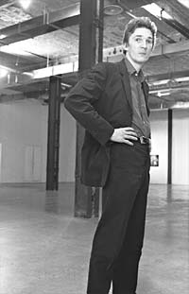 n. 1965

“Aunque rechacen las formas académicas de la exposición, los artistas de los años noventa consideran el lugar de exhibición como un espacio de cohabitación, un escenario abierto a medio camino entre el decorado, el estudio de filmación y la sala de documentación.” (p. 87)

“Mientras que el lugar de exposición constituía un medio en sí mismo para los artistas conceptuales, actualmente se ha convertido en un lugar de producción entre otros. (…) Un modelo, un laboratorio, un terreno de juego; en todo caso, nunca el símbolo de cualquier otra cosa, y mucho menos una metonimia.” (pp. 89-90)

“No se trata entonces de oponer la galería (lugar del ‘arte separado’ y por lo tanto malo) a un espacio público fantaseado como ideal y como el lugar de la ‘buena mirada’ sobre el arte, la de los transeúntes, que se fetichizan ingenuamente como antaño se fantaseaba con el buen salvaje. La galería es un lugar como los demás, un espacio imbricado en un mecanismo global, una base sin la cual no es posible ninguna expedición. Un club, una escuela o una calle no son sitios mejores, sino simplemente otros lugares para mostrar arte.” (p. 91)

